Câu 27: [2H1-3.2-2] (ĐỀ THAM KHẢO BGD&ĐT NĂM 2018-2019) Cho khối chóp tứ giác đều có tất cả các cạnh bằng . Thể tích của khối chóp đã cho bằng
A. B. C. D.
Lời giải
Chọn A
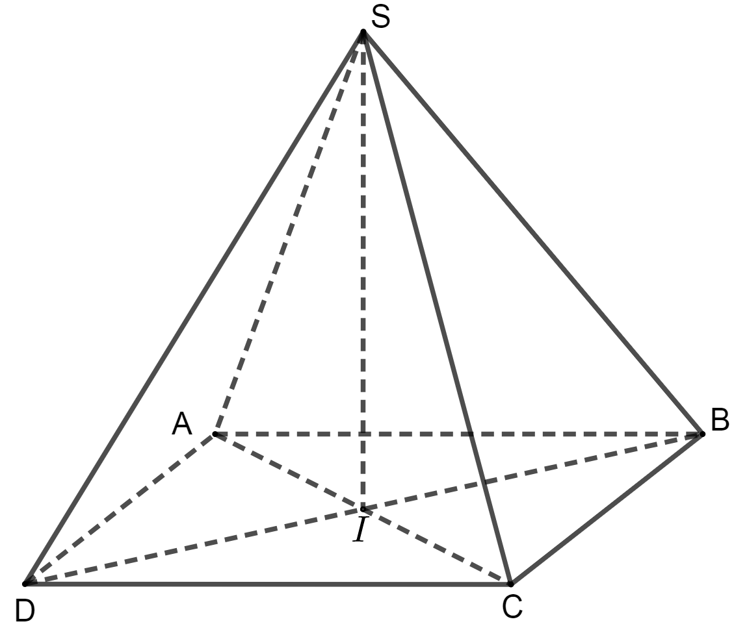
Gọi hình chóp tứ giác đều có tất cả các cạnh bằng là và tâm của đáy ta có:
lần lượt vuông tại .
là trung điểm của suy ra
Câu 35: [2H1-3.2-2] (ĐỀ MINH HỌA GBD&ĐT NĂM 2017) Tính thể tích của khối lập phương, biết .
A. B. C. D.
Lời giải
Chọn A
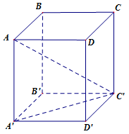
Giả sử khối lập phương có cạnh bằng
Xét tam giác vuông cân tại ta có:
Xét tam giác vuông tại ta có
Thể tích của khối lập phương là .
Câu 34: [2H1-3.7-2] Cho lăng trụ tam giác có đáy là tam giác vuông cân tại , cạnh . Biết tạo với mặt phẳng một góc và . Tính thể tích của khối đa diện .
A. B. C. D.
Lời giải
Chọn D
B’
B
A
C
H
C’
A’
4
Phân tích: Tính thể tích của khối đa diện bằng thể tích khối của lăng trụ trừ đi thể tích của khối chóp .
Giả sử đường cao của lăng trụ là . Khi đó góc giữa mặt phẳng là góc .
Ta có: ; .
; .
Câu 16: [2H1-3.2-2] (ĐỀ THAM KHẢO BGD&ĐT NĂM 2017) Thể tích của khối lăng trụ tam giác đều có tất cả các cạnh bằng .
A. B. C. D.
Lời giải
Chọn D
.
Câu 36: [2H1-3.2-2] (ĐỀ THAM KHẢO BGD&ĐT NĂM 2017) Cho hình chóp có đáy là hình vuông cạnh , vuông góc với mặt đáy, tạo với mặt phẳng một góc bằng . Tính thể tích của khối chóp .
A. B. C. D.
Lời giải
Chọn D
Góc giữa SD và mp là .
Ta có .
.
Câu 23: [2H1-3.1-2] (MĐ 104 BGD&DT NĂM 2017) Cho hình bát diện đều cạnh . Gọi là tổng diện tích tất cả các mặt của hình bát diện đó. Mệnh đề nào dưới đây đúng?
A. B. C. D.
Lời giải
Chọn C
Bát diện đều có 8 mặt bằng nhau, mỗi mặt là một tam giác đều cạnh .
Vậy
Câu 27: [2H1-3.2-2] (MĐ 104 BGD&DT NĂM 2017) Cho khối chóp tam giác đều có cạnh đáy bằng và cạnh bên bằng . Tính thể tích của khối chóp .
A. B. C. D.
Lời giải
Chọn B
Do đáy là tam giác đều nên gọi là trung điểm cạnh , khi đó là đường cao của tam giác đáy. Theo định lý Pitago ta có , và .
Trong tam giác vuông tại ta có .
Vậy thể tích khối chóp là .
Câu 27: [2H1-3.2-2] (MĐ 105 BGD&ĐT NĂM 2017) Cho khối chóp có vuông góc với đáy, , , và . Tính thể tích của khối chóp .
A. B. C. D.
Lời giải
Chọn B
Ta có suy ra vuông tại . ,
Câu 26: [2H1-3.2-2] (MÃ ĐỀ 110 BGD&ĐT NĂM 2017) Cho khối lăng trụ đứng có , đáy là tam giác vuông cân tại và . Tính thể tích của khối lăng trụ đã cho.
A. B. C. D.
Lời giải
Chọn C
Tam giác vuông cân tại . Suy ra: .
Khi đó:
Câu 16: [2H1-3.2-2] (MÃ ĐỀ 123 BGD&DT NĂM 2017) Cho khối chóp tứ giác đều có cạnh đáy bằng cạnh bên gấp hai lần cạnh đáy. Tính thể tích của khối chóp đã cho.
A. B. C. D.
Lời giải
Chọn A
Chiều cao của khối chóp:
Thể tích khối chóp:
Câu 26. [2H1-3.5-2] (Mã đề 102 BGD&ĐT NĂM 2018) Ông A dự định sử dụng hết kính để làm một bể cá bằng kính có dạng hình hộp chữ nhật không nắp, chiều dài gấp đôi chiều rộng (các mối ghép có kích thước không đáng kể). Bể cá có dung tích lớn nhất bằng bao nhiêu (kết quả làm tròn đến hàng phần trăm).
A. B. C. D.
Lời giải
Chọn A
Gọi là chiều rộng, ta có chiều dài là
Do diện tích đáy và các mặt bên là nên có chiều cao ,
ta có nên .
Thể tích bể cá là và
Bảng biến thiên
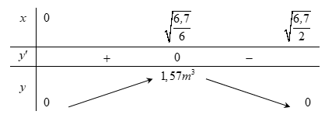
Bể cá có dung tích lớn nhất bằng .
Câu 17: [2H1-3.4-2] (Mã đề 104 BGD&ĐT NĂM 2018) Cho hình chóp có vuông góc với mặt phẳng đáy,và . Góc giữa đường thẳngvà mặt phẳng đáy bằng
A. B. C. D.
Lời giải
Chọn A
Ta có tại nên là hình chiếu của lên mặt phẳng đáy.
Suy ra góc giữa đường thẳngvà mặt phẳng đáy là .
Tam giác vuông tại A nên
Câu 18: [2H1-3.4-2] (Mã đề 104 BGD&ĐT NĂM 2018) Cho hình chóp có đáy là tam giác vuông cân tại , vuông góc với mặt phẳng đáy và . Khoảng cách từ đến mặt phẳng bằng
A. B. C. D.
Lời giải
Chọn B
Vì
Khi đó theo giao tuyến là .
Trong kẻ tại suy ra tại.
Khoảng cách từ đến mặt phẳng bằng .
Ta có , nên tam giác vuông cân tại.
Suy ra .
Cách 2: Ta có .
Vì nên tam giác vuông tại.
Suy ra

